Resolva as seguintes equações diferenciais: ( também por séries )
1) | xyy’ = y² + 2x² |  | 2) | 9yy’ + 4x = 0

3) | (x + y) dx + (3x + 3y – 4) dy = 0 |  | 4) | (x² + y² + y) dx = x dy

5) | (2x – 5y + 3) dx = (2x + 4y – 6) dy |  | 6) | x³ + y³ = 3xy²y’

7) | 2x.sen 3ydx + 3x².cos 3y dy = 0 |  | 8) | xy' = e ^{-xy} – y

9) | y' = (y – x)/(y – x + 2) |  | 10) | 2xyy' = y² – x²

11) | 3x² + 2y.sen2x + 2(sen²x + 3y²)y’ = 0 |  | 12) | (x + 1)(y’ – 1) = 2(y – x)

13) | 2x + 3y + (y – x)y’ = 0 |  | 14) | (2x – 4y + 5) y’ = (2y – x – 3)

15) | 2ye^{x²} = 2 – y’e^{x²}/x |  | 16) | xy’ = y – 1/y

17) | y’ = cotg (y + x) – 1 |  | 18) | 3x⁵ – y(y² – x³)y’ = 0

19) | 3y’ + xy = x/y² |  | 20) | xy’(1 + x⁴y) = 1

21) | (y’)² – xy’ + y = 0 |  | 22) | (x² + y² + x) dx + 2xydy = 0

23) | xy(y’)² + (x² + xy + y²) y’ + x² + xy = 0 |  | 24) | xy’ + y + 4 = 0

25) | y = 3xy’ + 6(y’)² y² |  | 26) | y’ = cos x – y – y².tg x.sec x (y_{p} = cos x)

27) | (y’)² – yy’(x + y) + xy³ = 0 |  | 28) | x = y’sen y’ + cos y’

29) | y’ – y = 3e^{x} |  | 30) | y = 2xy’ + (y’)⁴ x²

31) | 2y(y’ + 1) = (y’)² |  | 32) | xy’ + y = sen x

33) | y’ + y tg x = sen 2x |  | 34) | y’ = y(100 – y)/5

35) | 16x² + 2(y’)² y – (y’)³ x = 0 |  | 36) | y = xy’ – e^{y’}

37) | y = 2xy’ – (y’)² |  | 38) | (y’)² + x(y’)² = y

39) | (3x² y – xy)dx + (2x³ y² + x³ y⁴)dy = 0 |  | 40) | yy’ – xy² = x

41) | y’ + xy = xy² |  | 42) | y’ = y tg x + 3e^{-sen x}

43) | y' = 10 – y²/4 |  | 44) | y’ = 1/x² – y/x – y² (y_{p} = – 1/ x)

45) | y’ = (3 – 3y)/(50 + 2x) |  | 46) | [ 5x – (x² + y²)^{1/2}] y’ = 5y

Resolva os seguintes problemas: ( também por séries )

1) | Num ambiente que só cabe 500 seres de certa espécie, estão inicialmente apenas 80. Esta quantidade Q de seres cresce, com o tempo t (mês), segundo a lei Q’ = Q.(500 – Q)/200(t +1).  Encontre a função Q(t) e faça o seu gráfico.

2) | Se uma lâmina da tesoura é reta e a outra é uma curva descrita pela função y tal que y' = | 3y + 4x
 | então entre elas, sempre se forma um ângulo cuja tangente é 4/3. | 3x - 4y
 | Sabendo que y(8) = 0, calcule y(x) e faça o gráfico de y(x) em [6 , 9].

3) | Um corpo à temperatura de 400ºC é colocado à temperatura ambiente de 20ºC.  A temperatura T do corpo varia segundo T’ + (T – 20)/3 = 0.  Calcule T(t) e faça o seu gráfico.

4) | Um corpo a 25ºC é colocado num freezer que se estabiliza a –10ºC.  O gráfico da temperatura T deste corpo é solução de T’ + (T+10)/(2t + 2) = 0.  Faça o gráfico de T(t).

5) | Num tanque, inicialmente estão 40 l de uma solução cuja concentração é de 5g/l de impurezas.  Ao mesmo tempo em que se deixa entrar 3 l/min de solução mais limpa (1g/l), deixa-se sair 2l/min da solução homogeneizada. Tal concentração C(t) varia segundo a equação C' = (3-3C)/(40+t).  Represente C(t) graficamente.

6) | Trace o gráfico da função y(t), para t ∈ [0 , 1] se y' = - ty e y(0) = 5.

7) | Se f'(x) = - x²f(x)/3 e f(1) = 2, calcule f(x) p/ x em [0 , 3].

8) | A velocidade de decida de um pára-quedas é dada por v' = g - kv²/m, onde  g = 10m/s², k = 5Kg/m e m = 15Kg.  Faça o gráfico da velocidade, saindo do repouso.

9) | Resolva y' = (2x - y)/(x+y), com y(1) = 2, no intervalo [0 , 3].

10) | A população p de certa espécie de seres vivos, num ambiente que só permite 1000 habitantes, começou com 200 e cresce (com o tempo t em anos) segundo p' = p.(1000-p)/2500.  Calcule a população nos primeiros anos.  Faça o gráfico t x p por um período de tempo maior.

11) | A velocidade de decida de um pára-quedas é dada por v' = g - kv²/m,  onde g = 10m/s², k = 30Kg/m e m = 80Kg.  Determine a velocidade inicial e aos 0,6s se aos 0,2s, registrava-se 4m/s.

Algumas Respostas:
Equações Diferenciais:

1)  3) (x+y –2)² = C.e ^{– x – 3 y}  7) y = (1/3) arcsen(C/x²)  9)  11) x³ + 2y³ + 2ysen²x = C  13)  15)  19) y³ = 1 + Ce^{-x²/2}  29)  33)  41)  43)  45) | 2)  6) y³ = x³ / 2 – C.x  10) x² + y² = Cx  12)  14) 8y + 4x + ln(16y - 8x - 22) = C  16)  22) y = $\sqrt{\frac{C}{x}−\frac{x^{2}}{3}−\frac{x}{2}}$  24)  30) y = 2C.$\sqrt{x}$ + C4, y = - (3/4)$\sqrt[3]{4x^{2}}$  32) y = (C – cos x) /x  34)  40) y² = C.e^{x²}-1  42)

Problemas:

1)  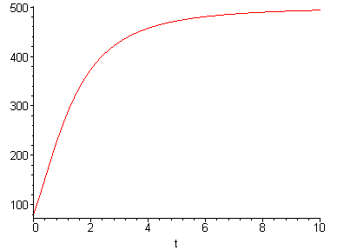 | 2)  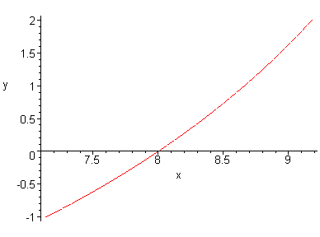
3)  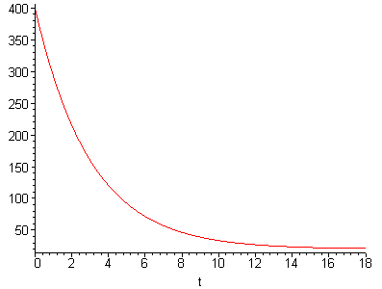 | 4)  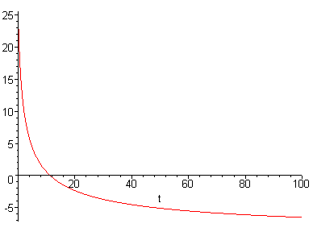
5)  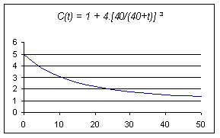 | 6)  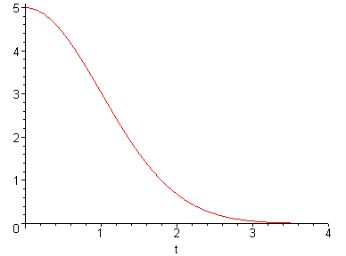

11) , v(0) = 2,93m/s e v(0,6) = 4,89m/s

